新 书 推 荐
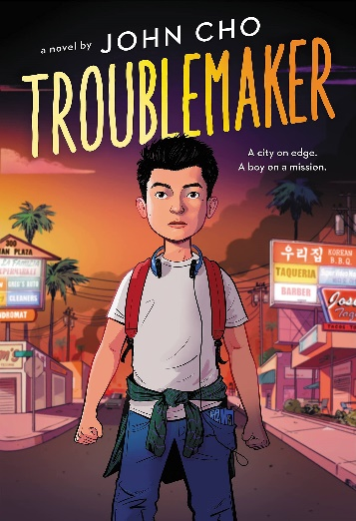
中文书名：《麻烦鬼》
英文书名：TROUBLEMAKER
作 者：John Cho
出 版 社：LBYR
代理公司：ANA/Yao Zhang
页 数：288页
出版时间：2022年3月
代理地区：中国大陆、台湾
审读资料：电子稿/样书
类 型：7-12岁少年文学

内容简介：

根据《纽约时报》的报道，约翰·赵是是互联网上最受欢迎的演员。他为大荧幕和小屏都带来了大家急需的亚裔代表角色。他在《星际迷航》系列电影中扮演希卡鲁·苏鲁，2011年主演动作片《全面回忆》。他是第一位担纲好莱坞主流惊悚片主角的亚裔演员（《网络迷踪》，2018），也是第一位被选为爱情片主角的亚裔演员（《再造淑女》，2014）。现在，我们把他带到了中年级出版领域，一切都达到了一个奇妙的新高度！

约翰在推特上有超过243,500名关注者，在Instagram上有超过200,000粉丝，他的平台还在不断增长。他将出演Netflix改编自《牛星际牛仔》，备受期待的新剧集，这将使他的知名度打到一个新高度。而约翰对这本儿童小说项目也有着令人难以置信的热情，当名人创作者深入参与的情况下项目将获得巨大的成功。

《麻烦鬼》是约翰·赵的第一部小说，它跟随着一个12岁少年的视角，在少年穿梭在家庭和学校的旅程之间呈现了一次轰动的历史事件。

12岁的乔丹觉得自己无论如何也无法达到像姐姐那样优秀，也无法达到父母的期望。有一天，当他放学回家，希望能隐瞒自己因为惹了麻烦而被罚停课的事时，却不知洛杉矶城已经来到了一个转折点。在到四名警察被监控拍用警棍殴打并制服了罗德尼·金却无罪释放，以及一名韩国商店老板枪杀了一名黑人少年拉塔莎·哈林斯之后，整个国家都处于对抗其种族主义过去和现在的悬崖边缘。

随着紧张局势升级，乔丹的父亲决定出门去检查自己家里的店铺，促使乔丹和他的朋友们踏上了一段危险的旅程。

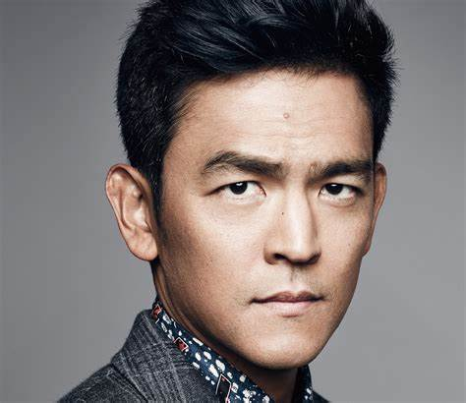
作者简介：
约翰·赵 (John Cho) 是好莱坞最优影响力的亚裔演员之一。他是《星际迷航》系列电影中的苏鲁，2011年主演动作片《全面回忆》。他也曾是一位初中英语老师。他是一名韩国移民，从小在德克萨斯州和洛杉矶东部（以及其他许多地方）长大。他现在也是一位自豪的父亲，育有两个漂亮的孩子——一个9岁的女儿和一个11岁的男孩——他们都喜欢读书。

谢谢您的阅读！
请将回馈信息发至：张瑶 （Yao Zhang）
安德鲁﹒纳伯格联合国际有限公司北京代表处
北京市海淀区中关村大街甲59号中国人民大学文化大厦1705室, 邮编：100872
电话：010-82449325
传真：010-82504200
Email: Yao@nurnberg.com.cn
网址：www.nurnberg.com.cn
微博：http://weibo.com/nurnberg
豆瓣小站：http://site.douban.com/110577/
微信订阅号：安德鲁书讯

